Учреждение образования
Белорусский государственный университет информатики и
радиоэлектроники
Факультет информационных технологий и управления
Кафедра интеллектуальных информационных технологий
ОТЧЁТ
по дисциплине «Естественно-языковой интерфейс
интеллектуальных систем»
Лабораторная работа №5
Исследование фонетических закономерностей речевого сигнала
Общее задание
Выполнили:
Студенты гр. 321702 | Хачатрян А.А.
 | Мартыненко К.С.
Проверил: Крапивин Ю.Б.
Минск 2026

1. Цель работы
Исследовать дискретизацию и квантование, периодичность гласных, шумовые согласные и контекстные различия звуков.

2. Задание и вариант
Общее задание лабораторной №5 по методичке: реальные записи, фонемы, периоды, спектры и слуховые наблюдения.
Числовой индивидуальный вариант в методичке для этой работы не задан; на титульном листе указано «Общее задание».

3. Структура и запуск программы
Программа запускается командой python lab5/main.py либо кнопкой Run в PyCharm. Используется обычное окно Tkinter/ttk. Сервер, HTTP API, React и сборка фронтенда отсутствуют. Зависимости и необходимые модели на рабочем компьютере подготовлены.
Файл | Назначение
main.py | Окно, обработчики кнопок и запуск вычислений
audio.py | WAV, фрагменты, дискретизация, запись и операции над сигналом
analysis.py | F0, RMS, спектрограмма и измерения
logic.py | Алгоритмы и прикладные операции лабораторной

WAV или явная запись → выделение фрагмента → осциллограмма, спектрограмма, F0 и RMS → цикл/ресэмплинг/квантование → прослушивание и наблюдения.
Общие исходные WAV и подтверждённые границы находятся в lab5/data/raw и lab5/data/segments.csv. Работы №6–7 используют материалы предыдущей лабораторной. Результаты каждой работы сохраняются в её reports/local. Исходные записи и ранее полученные оценки не перезаписываются.

4. Алгоритмы, материалы и результаты исследований
Ниже приведены материалы и результаты подготовленных экспериментов. Численные и слуховые выводы относятся к указанным корпусам, записям и конфигурациям. Отдельная повторная проверка нового интерфейса приведена в разделе 6.

ПО и метод
Praat — запись, прослушивание, ручное выделение и циклическое воспроизведение. Python: SoundFile/libsndfile для WAV PCM_U8/PCM_16, SciPy resample_poly с антиалиас-фильтром, Parselmouth для F0, Matplotlib для графиков. Версии записываются в результаты. Praat GUI 7.0.02 и движок Parselmouth 6.1.38 различаются; параметры анализа необходимо зафиксировать. Исходники не нормализуются автоматически.

Порядок и материалы
Пункт PDF | Исходник / действие | Состояние
1.1 | Периодичность, спектр, осциллограмма; классификация учебного перечня | Теоретическая подготовка
1.2 | Настройка записи, проверка громкости/пика/шума | Записи получены, техническая проверка выполнена
1.3 | 8 отдельных захватов native_RATE_BITS.wav и прослушивание | Получены и оценены; результаты ниже
1.3, дополнительный контроль | 8 цифровых вариантов из quality.wav | Построены; отдельное прослушивание не оценено
1.4.1 | Гласные, выделение участка и периода, сравнение я/ё/ю/е | Шесть циклов и четыре йотированных примера прослушаны
1.4.2 | Фрикативные ф/с/ш/х и слоги фа/са/ша/ха | Изолированные звуки, шумовые циклы и четыре контекстных сравнения оценены
1.4.3 | Согласные отдельно и в слогах, полный учебный перечень | Подтверждены все 42 единицы банка; сравнения б/д/м/н получены, ограничения выделений указаны ниже
1.5 | Сравнение с другим диктором | Две подборки прослушаны; для выбранных гласных измерены F0
1.6 | Осциллограммы, наблюдения и выводы | Подготовлены осциллограммы и спектры всех 42 звуков; полученные наблюдения и ограничения описаны

Запрос частоты у драйвера и разрядность WAV не доказывают частоту/разрядность физического АЦП. Если низкая частота не поддерживается, это фиксируется явно. Цифровой ресемплинг одного исходника обеспечивает сопоставимость произнесения, но отличается от отдельных записей по методичке. Квантование подтверждается заголовком WAV, а не типом float-массива в памяти.

Фактические результаты
Полные результаты восьми захватов, размеры WAV и оценки приведены в разделе «Полученные слуховые оценки отдельных захватов» ниже. Эти записи уже получены и оценены.
Для цифровых вариантов SNR квантования измеряется относительно отсчётов после ресемплинга при той же частоте. Это не оценка разборчивости речи.
Звук / контекст | Проверенные времена | Период / F0 | Вид спектра | Прослушивание отдельно и в цикле
а, о, у, э, ы, и | В CSV подтверждены 6 интервалов | F0 и периоды приведены ниже | Осциллограммы и спектрограммы в локальных отчётах | Все 6 циклов похожи на исходник по оценке слушателя
я, ё, ю, е | Целые примеры подписаны по порядку чтения; подписи приняты слушателем | Узкая фонетическая сегментация перехода не выполнялась | Графики в lab5_comparisons_v1 | Для четырёх примеров комментарий «нормально»
ф, с, ш, х / соответствующие слоги | Четыре изолированных звука подтверждены | Окно 10 мс не является периодом исходного шума | Графики в локальных отчётах | Все 4 цикла непохожи; четыре сравнения с контекстами приняты
б, д, м, н / слоги | Изолированные единицы подтверждены; начала слогов — предварительные выделения | Короткие окна и циклы подготовлены по реальным отсчётам | Графики в lab5_comparisons_v1 | Циклы б/д дают гул; начало слога н не слышно, цикл отмечен как нормальный
Остальные согласные учебного перечня | Подтверждены все 42 единицы общего банка | Зависит от конкретного звука и участка | Атлас всех звуков, исходные отчёты записей и банк | Все границы подтверждены пользователем

Таблица segments.csv содержит 42 подтверждённых звука, 14 слогов, 15 слов и 5 фраз; reviewed=yes ставится после просмотра и прослушивания. Один период определяется по реальному сигналу. Произвольное короткое окно шума не называется периодом. Ожидаемые в методичке выводы не подставляются вместо наблюдений: например, наличие периодичности зависит от конкретного звука и участка.

Сравнение дикторов и выводы
Параметры WAV обоих дикторов: моно, 48 кГц, PCM16. Все 25 исходных файлов повторно сверены по SHA-256 29.10.2026. Все 42 единицы учебного банка подтверждены. Сопоставлены пары гласных а/о/у/э/ы/и и фрикативных ф/с/ш/х с окнами по 240 мс. В обеих подборках слушатель подтвердил подписи и оставил комментарий «нормально». Подробного описания тембра или высоты он не дал, поэтому такие слуховые суждения не подставляются.
Медианы F0 ниже измерены по тем же прослушанным гласным, Praat AC 60–500 Гц:
Гласный | Диктор 1, Гц | Диктор 2, Гц
а | 97.09 | 101.95
о | 99.15 | 98.56
у | 100.79 | 103.65
э | 97.49 | 102.09
ы | 95.35 | 104.23
и | 96.21 | 102.67

В пяти выбранных окнах медиана F0 второго диктора выше, в окне «о» — немного ниже. Следовательно, различия зависят от выбранного звука и реализации; по этим окнам не делается вывод о постоянно более высоком голосе второго человека. Длительности окон выровнены, но уровни не калиброваны. Из цифровой амплитуды не выводится физическая громкость голоса. Численные результаты: reports/local/lab5_comparisons_v1/speaker_vowel_metrics.json.
Технические тоны и шум в reports/technical проверяют код и не заполняют эти таблицы.

Полученные слуховые оценки отдельных захватов — 2026-10-28
Оценки выставлены пользователем после прослушивания. JSON проверен: все восемь SHA-256 совпали с текущими WAV. Это отдельные произнесения, а не цифровые варианты одного исходника. Формат WAV и запрошенная драйверу частота проверены; параметры физического АЦП не подтверждены.
Частота, Гц | PCM, бит | Размер, байт | Разборчивость 1–5 | Качество 1–5 | Комментарий пользователя
4000 | 8 | 40044 | 1 | 1 | очень много шума
4000 | 16 | 80044 | 2 | 2 | шума нет, но пока не очень хорошо слышно
8000 | 8 | 80044 | 3 | 1 | много шума
8000 | 16 | 160044 | 4 | 4 | неплохо
16000 | 8 | 160044 | 4 | 2 | много шума
16000 | 16 | 320044 | 5 | 5 | хорошо
32000 | 8 | 320044 | 4 | 2 | много шума
32000 | 16 | 640044 | 5 | 5 | идеально

По оценкам пользователя лучшие результаты в этой серии получены при 16000 и 32000 Гц / 16 бит: по 5/5 за разборчивость и качество. Все 8-битные варианты сопровождались жалобами на шум; повышение частоты не устранило его. Эти оценки согласуются с измеренным грубым квантованием тихого сигнала. Сравнение ограничено одним слушателем и отдельными произнесениями с возможными различиями уровня и темпа; это не универсальная оценка форматов. Дополнительные цифровые варианты одного quality.wav подготовлены, но слуховые оценки для них не получены.
Источник оценок: reports/local/quality_listening.json; сводка CSV: reports/local/native_listening.csv. Эти локальные материалы исключены из Git. Незавершённые сравнения указаны в таблице порядка работы.

Реальные опыты с короткими фрагментами — 29.10.2026
Материалы: reports/local/lab5_phonetics_v1/index.html. По шести подтверждённым гласным выбраны кандидаты одного периода вблизи середины участка: начальная оценка F0 уточняется локальным сходством формы сигнала при сдвиге. Короткое выделение и его 200 повторений сохраняются отдельно. Это измеренные кандидаты, не вручную подтверждённые границы периода. Слуховые результаты всех десяти опытов получены ниже.
Гласный | Медиана F0, Гц | Выбранный период, мс | Частота повторения, Гц
а | 97.09 | 10.271 | 97.36
о | 99.15 | 10.083 | 99.17
у | 100.79 | 9.917 | 100.84
э | 97.49 | 10.250 | 97.56
ы | 95.35 | 10.542 | 94.86
и | 96.21 | 10.417 | 96.00

Для ф/с/ш/х дополнительно выделены окна по 10 мс в середине подтверждённого участка. Их повторение навязывает частоту 100 Гц: это искусственная периодичность операции, а не обнаруженный период шумового звука. Сходство цикла с исходником оценено пользователем и сохранено в lab5_phonetics_listening.json.

Полученные наблюдения
Импортирован D:/Download_from_Google/lab5_phonetics_listening.json. Проверены манифест, SHA-256 всех десяти циклов и исходных записей, идентификаторы, признаки завершения и допустимые ответы. Все десять опытов подтверждены. Квитанция с неизменённым JSON, CSV и сводкой: reports/local/lab5_phonetics_v1/listening_import-70b5ee60ad7247c7/.
Группа | Число прослушанных опытов | Сходство цикла с исходником | Комментарий
а, о, у, э, ы, и | 6 | «Похож» — 6/6 | Дополнительных комментариев нет
ф, с, ш, х | 4 | «Не похож» — 4/4 | Во всех четырёх случаях слушатель отметил «звук газовой лампы», ожидая более шумового звучания исходного согласного

В этой серии повтор короткого квазипериодического участка гласного сохранял слуховую похожесть на исходный гласный. Повтор произвольного шумового окна, напротив, давал другой звук. Последний результат согласуется с тем, что точное повторение окна длительностью 10 мс искусственно задаёт период 10 мс и частоту повторения 100 Гц. Она является свойством операции и не приписывается исходному фрикативному звуку. Успешное звучание цикла гласного подтверждает похожесть на слух, но само по себе не доказывает точность алгоритмического выбора границ одного периода.
Эти наблюдения относятся к десяти выбранным участкам и одному слушателю. Они не заменяют оставшиеся сравнения йотированных звуков, согласных в слогах и особенностей второго диктора.
Для этих сравнений подготовлена страница reports/local/lab5_comparisons_v1/index.html: 14 карточек, 60 WAV и 14 осциллограмм. Есть четыре пары я/ё/ю/е с соответствующими гласными, сравнения ф/с/ш/х и б/д/м/н с контекстами, короткими выделениями и циклами, а также две подборки одноимённых звуков двух дикторов. В подборках дикторов использованы участки по 240 мс; уровни не калиброваны и не нормализованы.
Изолированные единицы берутся из подтверждённого банка, остальные метки следуют порядку чтения и пока не считаются проверенными. Начальные выделения из слогов могут содержать часть гласного. Слушатель должен проверить подписи и записать наблюдения, включая случаи несоответствия ожидаемому результату. Эти наблюдения теперь получены; заполнение страницы не изменяет исходную CSV-разметку.

Полученные контекстные сравнения
Импортирован D:/Download_from_Google/lab5_comparisons.json: завершены все 14 карточек, проверены манифест, 60 WAV и исходные записи. Квитанция с точным JSON, CSV и сводкой: reports/local/lab5_comparisons_v1/listening_import-722542554b0397f0/.
Группа | Карточек | Ответ по подписям | Наблюдение пользователя
я, ё, ю, е | 4 | Да: 4 | «нормально»
ф, с, ш, х отдельно/в слогах | 4 | Да: 4 | «нормально»
б, д отдельно/в слогах/цикле | 2 | Нет: 2 | Для б: «б с 200 повторений просто гул»; для д: «д с повторениями превращается в гул»
м отдельно/в слоге/цикле | 1 | Да: 1 | «нормально»
н отдельно/в слоге/цикле | 1 | Да: 1 | «Начало слога, предварительное выделение ничего не слышно, но там где 200 повторений нормально»
Два диктора, гласные и фрикативные | 2 | Да: 2 | «нормально»

У ответов «нет» для б/д комментарии указывают именно на звучание цикла как гула. Они сохраняются как отрицательный результат повторения короткого участка, а не автоматически трактуются как перепутанный исходный звук. Периодический гул не воспроизводит целиком временную структуру взрывного согласного. В исходниках и подтверждённом банке из-за этих ответов ничего не заменялось.
Для «н» отдельно зафиксирована неслышимость предварительного начала слога. Это ограничение конкретного выделения и прослушивания, а не доказательство отсутствия звука в полном слоге или общей невозможности выделения носовых согласных. Наблюдение о нормальном цикле «н» не подменяется ожидаемым отрицательным ответом.
В учебной записи начальные я/ё/ю/е рассматриваются как сочетания й с соответствующим гласным. Пользователь принял подписи четырёх примеров, но не описал переход й→гласный подробно; поэтому точная слуховая сегментация этого перехода не заявляется выполненной.
В пределах полученных наблюдений короткие циклы гласных сохраняют похожесть, циклы фрикативных меняют звучание, а б/д дают гул. Для остальных согласных нельзя распространять один результат на все способы произнесения и все фрагменты.
Проблемный «т»: старый кандидат 25.380–25.560 с захватывал гласный. Сравнение коротких начал двух повторов и осциллограммы подготовлены в reports/local/t_diagnosis_v1/index.html. Пользователь выбрал второй кандидат: 61.024–61.065 с, 41 мс. Выбор сохранён с квитанцией и исходным SHA-256; фрагмент добавлен в банк. Для «р» получен отдельный segment_review_r.json: пользователь сократил выделение до 21.778–21.879 с в hard_syllables.wav, исключив гласный. Длительность полученного «р» — 101 мс. Все 76 фрагментов CSV теперь подтверждены. Квитанция с точным JSON и предыдущей CSV: reports/local/annotation_import-bac1ee955f38e8cc/.

Полный атлас звуков
reports/local/phoneme_atlas_v1/index.html содержит все 42 подтверждённые единицы: точные копии WAV, временные границы, осциллограммы и спектры Welch. Каждый график построен по своему реальному фрагменту; исходные записи проверены по SHA-256, человеческие границы не заменены автоматически найденными. Результаты и хеши сохранены в atlas.json. Страница поддерживает печать. Для кратких и неголосовых звуков неопределённая F0 оставлена как отсутствие оценки, а не частота 0 Гц. Атлас не требует повторной разметки или новых оценок.
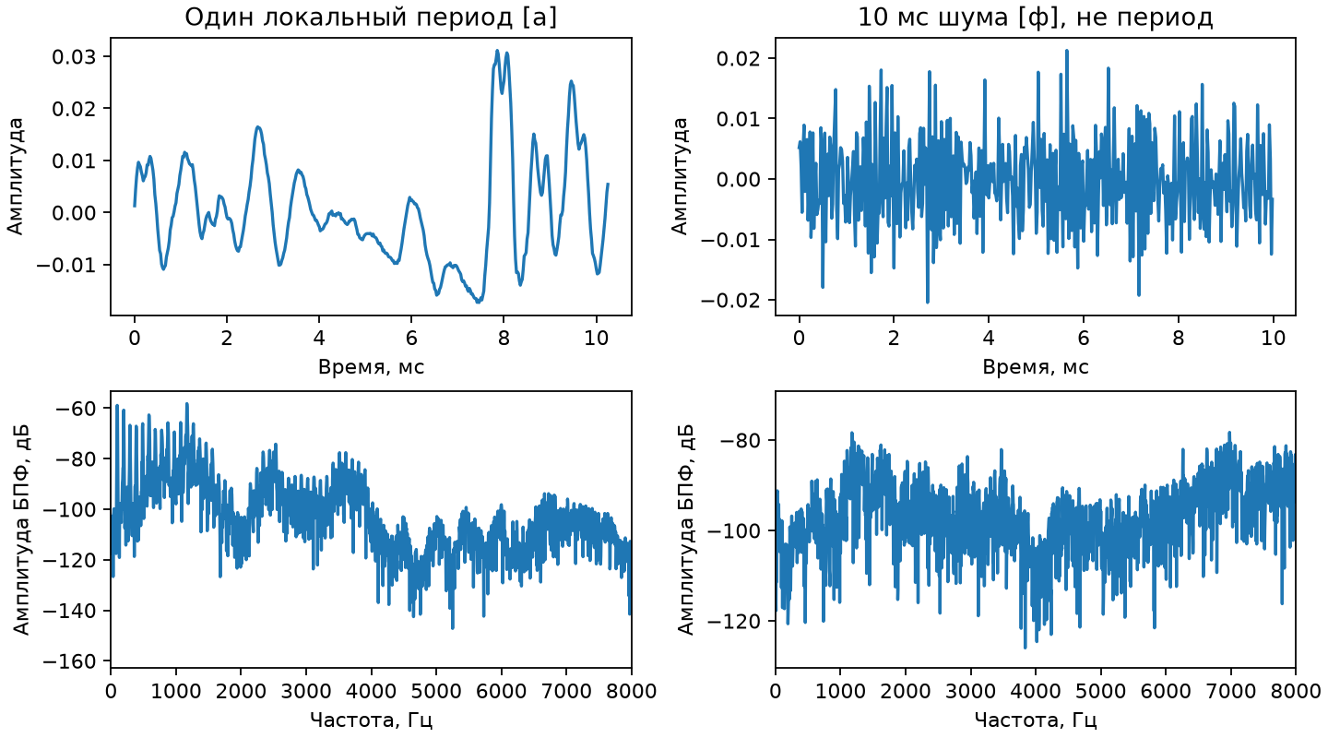
Рисунок 1 — Реальный период гласного [а], шумовой фрагмент [ф] и их спектры

5. Работа с интерфейсом и фрагмент реализации
Откройте lab5/main.py. Задайте входные данные и параметры, выполните основную операцию. Результаты показываются в этом же окне; сохранение и воспроизведение запускаются отдельными кнопками. Длительные модельные вычисления выполняются в рабочем потоке; обновление элементов Tkinter происходит в главном потоке.
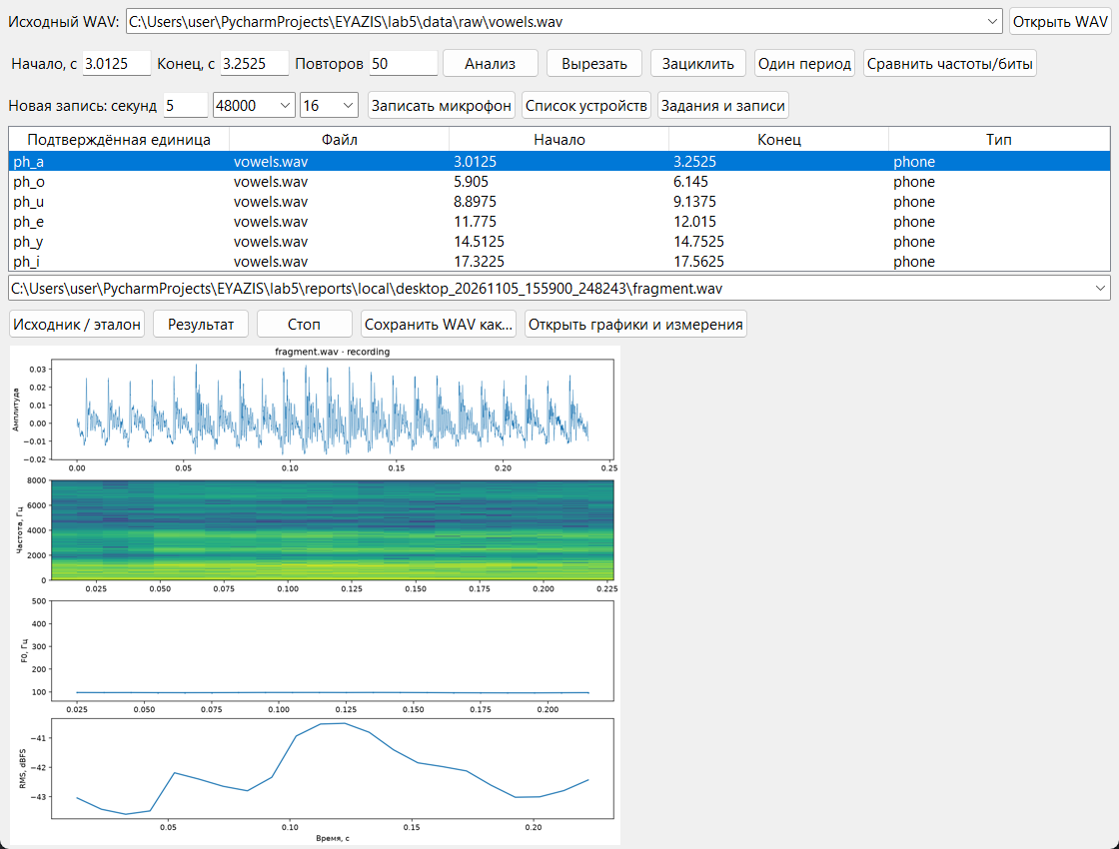
Рисунок 2 — Самостоятельное окно программы с фактическим результатом контрольного запуска
Фрагмент lab5/audio.py, period_bounds. Полная реализация находится в соответствующем файле проекта.
def period_bounds(audio: Audio, f0: float) -> tuple[int, int]:
if not np.isfinite(f0) or not 60 <= f0 <= 500 or audio.duration < 5 / f0:
raise ValueError("Need at least five periods and a voiced 60-500 Hz estimate.")
nominal = audio.rate / f0
crossings = np.flatnonzero((audio.samples[:-1] <= 0) & (audio.samples[1:] > 0)) + 1
if not crossings.size:
raise ValueError("No positive zero crossing in the voiced interval.")
start = int(crossings[np.argmin(np.abs(crossings - (len(audio.samples) / 2 - nominal)))])
window = round(2 * nominal)
candidates = range(round(0.8 * nominal), round(1.2 * nominal) + 1)
scores = []
first = audio.samples[start : start + window]
for lag in candidates:
second = audio.samples[start + lag : start + lag + window]
if len(first) != window or len(second) != window:
continue
denominator = float(np.linalg.norm(first) * np.linalg.norm(second))
if denominator:
# … продолжение в исходном файле

6. Повторная проверка в самостоятельном приложении
05.11.2026 выполнен контроль нового настольного интерфейса. Все девять окон открыты и проверены на изолированных примерах. Общий автоматический прогон: 119 тестов, ошибок нет. Микрофон и динамик в автоматическом прогоне не активировались. Данные пользователя и ранее полученные слуховые оценки сохранены.
Измерение нового результата | Значение
Длительность, с | 0.2400
Частота WAV, Гц | 48000
Пик | 0.03281
Медиана F0, Гц | 97.09395507136408

Это техническая проверка нового интерфейса. Для заново созданного WAV слуховая оценка не запрашивалась и не переносилась с прежнего файла. Научные слуховые выводы в разделе 4 относятся только к ранее оценённым файлам и сохранённым квитанциям.

7. Вывод
Реализовано самостоятельное настольное приложение для лабораторной №5. Цель работы достигнута в описанном объёме. Входные данные, настройки, результаты и ограничения представлены в отчёте. Компактная структура позволяет проследить обработку от кнопки окна до вычислительной функции и результата.
Гласные допускают анализ квазипериодических участков, а произвольный короткий шумовой фрагмент согласного нельзя называть периодом. Выводы основаны на сохранённых наблюдениях пользователя.

8. Источники
1. Методические указания к лабораторной работе №5, PDF в проекте EYAZIS.
2. Описания корпусов, моделей, лицензий и происхождения данных в data, docs и reports соответствующей лабораторной.
3. Исходный код, контрольные тесты и сохранённые результаты проекта; повторная проверка настольных интерфейсов 05.11.2026.

